SI3PSI – Tim BigBrainS

SPECIFIKACIJA BAZE PODATAKA
za projekat GroomRoom

Verzija V 1.3
Datum: 20. maj 2022.

Istorija revizija

Revizija | Datum | Autor | Opis
Verzija V1.0 | 17.04.2022. | Teodora Perić (pomoćnik) | Inicijalna verzija
Verzija V1.1 | 10.05.2022 | Teodora Perić (pomoćnik) | Promene primarnih ključeva u tabelama: Ocenio, Sadrzi, CenaUsluge  Dodavanje nove kolone u tabeli Tretman
Verzija V1.2 | 20.05.2022 | Teodora Perić (pomoćnik) | Promene u tabeli Tretman, brojTelefona nije Unique
Verzija V1.3 | 01.06.2022 | Teodora Perić (pomoćnik) | Promene u tabeli Ocenio, dodat IdTretman

Sadržaj
1. Uvod 4
1.1 Namena 4
1.2 Ciljne grupe 4
1.3 Organizacija dokumenta 4
1.4 Rečnik pojmova i skraćenica 4
1.5 Otvorena pitanja 4
2. Model podataka 5
2.1 IE notacija 5
2.2 Šema relacione baze podataka 6
3. Tabele 7
3.1 REGISTROVANIKORISNIK 7
3.2 SALON 7
3.3 KORISNIKMENADZER 8
3.4 OCENIO 8
3.5 OSTAVIORECENZIJU 8
3.6 USLUGA 9
3.7 CENAUSLUGE 9
3.8 TRETMAN 9
3.9 SADRZI 10

Uvod

1.1 Namena
Baza podataka za projekat iz predmeta Principi softverskog inženjerstva predstavlja fleksibilan i pouzdan način čuvanja podataka i pristupa istim od strane veb servera radi generisanja veb strana.
U dokumentu je dat model podataka – dijagram sa IE (Information Engineering) notacijom, šema relacione baze podataka, kao i opis svih tabela u bazi podataka.
Ovaj dokument služi kao osnova za razvoj detaljne projektne specifikacije posmatranog podsistema, implementaciju i testiranje. Svi podaci koje je potrebno čuvati su dobijeni u fazi analize korisničkih zahteva.

1.2 Ciljne grupe
Dokument je namenjen vođi (tim lideru) projekta i članovima razvojnog tima.
Tim lideru ovaj dokument služi za planiranje razvojnih aktivnosti i specifikaciju imena tabela i imena polja u bazi, kako bi nezavisne celine, implementirane od strane različitih delova razvojnog tima, na kraju rada bile uspešno integrisane.
Razvojnom timu dokument služi kao osnova za dizajn i implementaciju.

1.3 Organizacija dokumenta
Ostatak dokumenta organizovan je u sledeća poglavlja:
- Model podataka - model podataka u bazi i šema baze;
- Tabele - spisak tabela;

1.4 Rečnik pojmova i skraćenica
Po potrebi ovde navesti objašnjenja pojmova i skraćenica koji su upotrebljavane u ovom dokumentu i ovoj fazi projekta, a mogli bi, kod nekih članova tima, da izazovu nedoumice. Na primer:
- IE – Information Engineering, notacija za modelovanje podataka

1.5 Otvorena pitanja
U ovoj sekciji navode se otvorena pitanja.

Broj | Datum | Problem | Rešenje
1. | 17.04.2022 | Primeniti princip redudanse tako da ne postoje tabele za specijalizaciju korisnika, na taj način će se možda poboljšati performanse. | Rešenje će za sada ostati ovako. Ukoliko tim odluči da je bolje uraditi redudansu, napraviće se nova verzija dokumenta i modela baze.

2. Model podataka

2.1 Dijagram IE notacije
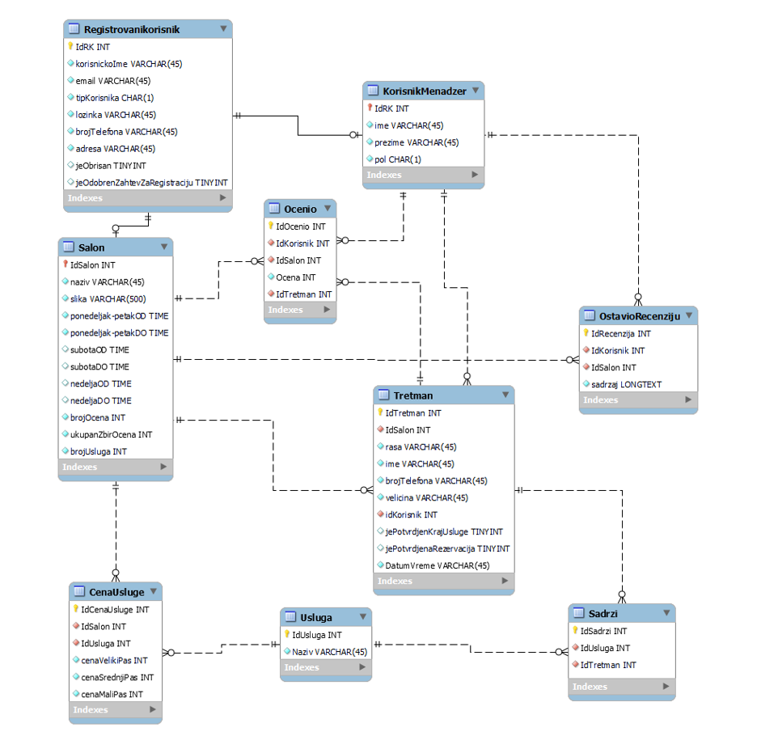

2.3 Šema relacione baze podataka

REGISTROVANIKORISNIK ( IdRK, korisnickoIme, email, tipKorisnika, lozinka, brojTelefona, adresa, jeObrisan, jeOdobrenZahtevZaRegistraciju)
SALON( IdSalon, naziv, slika, ponedeljak-petakOD, ponedeljak-petakDO, subotaOD, subotaDO, nedeljaOD, nedeljaDO, brojOcena, ukupanZbirOcena, brojUsluga)
KORISNIKMENADZER ( IdRK, ime, prezime, pol)
OCENIO( IdOcenio,IdKorisnik, IdSalon, Ocena, IdTretman)
OSTAVIORECENZIJU( IdRecenzija, IdKorisnik, IdSalon, sadrzaj)
USLUGA( IdUsluga, Naziv)
CENAUSLUGE( IdCenaUslugeIdSalon, IdUsluga, cenaVelikiPas, cenaMaliPas, cenaSrednjiPas)
TRETMAN( IdTretman, IdSalon, rasa, ime, brojTelefona, velicina, idKorisnik, jePotvrdjenKrajUsluge, jePotvrdjenaRezervacija)
SADRZI( IidSadrzi,IdUsluga, IdTretman)

3. Tabele

3.1 REGISTROVANIKORISNIK

Sadrži podatke o korisnicima koji su registrovani na platformu. Ova tabela zajedno sa tabelama KORISNIKMENADZER i SALON učestvuje u specijalizaciji/generalizaciji na logičkom nivou. Izabran je ovaj način implementacije baze jer je broj atributa koji su zajednički za entitete u okviru tabela KORISNIKMENAZER i SALON veliki i preglednije ih je odvojiti na ovaj način.

Name | Datatype | Is PK | Is FK | Unique | AutoInc | NotNULL
IdRK | int | yes | no | yes | yes | yes
korisnickoIme | varchar(45) | no | no | yes | no | yes
email | varchar(45) | no | no | yes | no | yes
tipKorisnika | char(1) | no | no | no | no | yes
lozinka | varchar(45) | no | no | no | no | yes
brojTelefona | varchar(45) | no | no | yes | no | yes
adresa | varchar(45) | no | no | no | no | yes
jeObrisan | tinyint | no | no | no | no | no
jeOdobrenZahtev  ZaRegistraciju | tinyint | no | no | no | no | no

3.2 SALON

Sadrži podatke o registrovanim salonima. Atribut ponedeljak-petakOD, ponedeljak-petakDO, subotaOD, subotaDO, nedeljaOD, nedeljaDO predstavljaju vreme kada je salon otvoren. Atribut brojOcena je ukupan broj ocena tog salona ostavljenih od strane korisnika. Atribut ukupanZbirOcena je ukupan zbir svih ocena ostavljenih od strane korisnika za taj salon.

Dinamički referencijalni integritet:
Od tabele REGISTROVANIKORISNIK(IdRK) = on delete: restrict, on update: cascade

Name | Datatype | Is PK | Is FK | Unique | AutoInc | NotNULL
IdSalon | int | yes | yes | yes | no | yes
naziv | varchar(45) | no | no | no | no | yes
slika | varchar(500) | no | no | no | no | yes
ponedeljak-  petakOD | time | no | no | no | no | yes
ponedeljak-  petakDO | time | no | no | no | no | yes
subotaOD | time | no | no | no | no | no
subotaDO | time | no | no | no | no | no
nedeljaOD | time | no | no | no | no | no
nedeljaDO | time | no | no | no | no | no
brojOcena | int  def.val=0 | no | no | no | no | yes
ukupanZbirOcena | int  def.val=0 | no | no | no | no | yes
brojUsluga | int  def.val=0 | no | no | no | no | yes

3.3 KORISNIKMENADZER

Sadrži podatke o regirstovanim korisnicima od kojih je svaki pojedinačni korisnik menadžer ili običan korisnik.

Dinamički referencijalni integritet:
Od tabele REGISTROVANIKORISNIK(IdRK) = on delete: restrict, on update: cascade

Name | Datatype | Is PK | Is FK | Unique | AutoInc | NotNULL
IdRK | int | yes | yes | yes | no | yes
ime | varchar(45) | no | no | no | no | yes
prezime | varchar(45) | no | no | no | no | yes
pol | char(1) | no | no | no | no | yes

OCENIO

Sadrži podatke o ocenama konkretnog salona koje su ostavljene od strane konkretnog korisnika. Korisnik može da ostavi tačno jednu ocenu za svaki ostvareni tretman kod nekog salona. To znači da će on moći da ocenjuje salon više puta samo ukoliko ima više ostvarenih tretmana kod konkretnog salona. Tada će se raditi UPDATE nad datom tabelom, konkretno nad atributom Ocena.

Dinamički referencijalni integritet:
Od tabele KORISNIKMENADZER(IdRK) = on delete: no action, on update: cascade
Od tabele SALON(IdSalon) = on delete: no action, on update: cascade
Od tabele TRETMAN(IdTretman)=on delete: no action, on update: cascade

Name | Datatype | Is PK | Is FK | Unique | AutoInc | NotNULL
IdOcenio | int | yes | no | yes | yes | yes
IdKorisnik | int | no | yes | no | no | yes
IdSalon | int | no | yes | no | no | yes
Ocena | int | no | no | no | no | yes
IdOcenio | int | yes | no | yes | yes | yes
IdTretman | int | no | yes | no | no | yes

OSTAVIORECENZIJU

Sadrži podatke o recenzijama za konkretni salona koje su ostavljene od strane konkretnog korisnika. Korisnik može više puta ostavljati recenzije za konkretan salon. Za jedan salon se može ostaviti više recenzija od strane istog/različitih korisnika.

Dinamički referencijalni integritet:
Od tabele KORISNIKMENADZER(IdRK) = on delete: no action, on update: cascade
Od tabele SALON(IdSalon) = on delete: no action, on update: cascade

Name | Datatype | Is PK | Is FK | Unique | AutoInc | NotNULL
IdRecenzija | int | yes | no | yes | yes | yes
IdKorisnik | int | no | yes | no | no | yes
IdSalon | int | no | yes | no | no | yes
sadrzaj | longtext | no | no | no | no | yes

USLUGA

Sadrži podatke o pojedinačnim uslugama, tačnije samo naziv usluge.

Name | Datatype | Is PK | Is FK | Unique | AutoInc | NotNULL
IdUsluga | int | yes | no | yes | yes | yes
Naziv | varchar(45) | no | no | yes | no | yes

CENAUSLUGE

Sadrži podatke o cenama konkretne usluge za konkretni registrovani salon. Jedan salon može imati više cena za više različitih usluga. Jedna usluga takođe može imati više različitih cena u zavisnosti od salona na koji se odnosi.

Dinamički referencijalni integritet:
Od tabele SALON(IdSalon) = on delete: no action, on update: cascade
Od tabele USLUGA(IdUsluga) = on delete: no action, on update: cascade

Name | Datatype | Is PK | Is FK | Unique | AutoInc | NotNULL
IdCenaUsluge | int | yes | no | yes | yes | yes
IdSalon | int | no | yes | no | no | yes
IdUsluga | int | no | yes | no | no | yes
cenaVelikiPas | int | no | no | no | no | yes
cenaMaliPas | int | no | no | no | no | yes
cenaSrednjiPas | int | no | no | no | no | yes

TRETMAN

Sadrži podatke neophodne za ostvarivanje jednog tretmana. Atribut veličina je neophodan kako bi se sračunala cena tretmana. Jedan korisnik može zakazati više tretmana. Jedan salon može biti izabran za više tretmana.

Dinamički referencijalni integritet:
Od tabele SALON(IdSalon) = on delete: no action, on update: cascade
Od tabele KORISNIKMENADZER(IdUsluga) = on delete: no action, on update: cascade

Name | Datatype | Is PK | Is FK | Unique | AutoInc | NotNULL
IdTretman | int | yes | no | yes | yes | yes
IdSalon | int | no | yes | no | no | yes
rasa | varchar(45) | no | no | no | no | yes
ime | varchar(45) | no | no | no | no | yes
brojTelefona | varchar(45) | no | no | no | no | yes
velicina | varchar(45) | no | no | no | no | yes
idKorisnik | int | no | yes | no | no | yes
jePotvrdjen  KrajUsluge | tinyint | no | no | no | no | no
jePotvrdjena  Rezervacija | tinyint | no | no | no | no | no
DatumVreme | varchar(45) | no | no | no | no | yes

SADRZI

Sadrži podatke o uslugama koje su izabrane prilikom zakazivanja tretmana. Jedan tretman može imati više usluga.

Dinamički referencijalni integritet:
Od tabele USLUGA(IdUsluga) = on delete: no action, on update: cascade
Od tabele TRETMAN(IdTretman) = on delete: no action, on update: cascade

Name | Datatype | Is PK | Is FK | Unique | AutoInc | NotNULL
IdSadrzi | int | yes | no | yes | yes | yes
IdUsluga | int | no | yes | no | no | yes
IdTretman | int | no | yes | no | no | yes

